Oxidação Química
Nicolas Dib nºusp:8589440
Bruno Pereira nºusp:7632533
Túlio Sawatani nºusp:8043361

Conceito/Princípio de funcionamento
Os processos químicos oxidativos procuram injetar compostos químicos ao solo (pode ser no local, in situ, ou após a retirada do solo do local, ex situ) de modo a degradar o contaminante por processos de oxidação ou redução. Este método pode ser aplicado como pré tratamento para outras técnicas principalmente quando existem altas concentrações do poluente. Assim, um pré tratamento viabiliza o uso de um método biológico que seria mais barato em relação ao químico.
Dentre os métodos existem os processos oxidativos avançados (POA), que utilizam químicos radicalares altamente oxidantes como o radical hidroxila (•OH). Em alguns casos, é necessário a adição de catalizadores para agilizar o processo. Por exemplo, são adicionadas soluções de ferro, em outras aplica-se radiações UV. O POA mais utilizado é pelo método de fenton que utiliza peróxido de hidrogênio (H₂O₂) pois ele é altamente reativo, tem um baixo custo e tem fácil manuseio e aplicação.
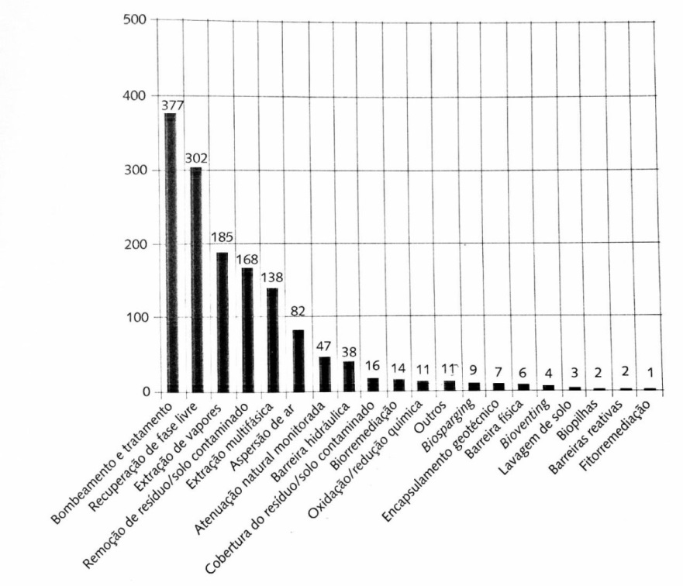
Gráfico 1; TÉCNICAS DE REMEDIAÇÃO IMPLANTADAS NO ESTADO DE SÃO PAULO; FONTE:CETESB 2007.

Descrição

Método Fenton
Este método utiliza peróxido de hidrogênio (H₂O₂) que quando aplicado, produz radicais hidroxilas (•OH) que são fortes oxidantes não seletivos (assim reagem com aromáticos e alcalinos). Este processo não é considerado rápido o bastante, por isso, aplica-se uma solução de metal de transição, comumente o ferro, aumentando a força da oxidação (produção de radicais). A reação típica de fenton é:
H₂O₂+Fe²⁺→ ∙OH+ OH⁻ + Fe³⁺ (eq.1)
Existem outras variantes em que se alteram o catalisador para o cobre e até utilizam raiso UV para formar o método foton-Fenton. Normalmente utilizam outras substâncias derivadas do ferro, como ferro solúvel, ferro quelante e oxidos de ferro. O uso de Fe²⁺ traz uma reação mais rápida, contudo, se utiliza mais o íon Fe³⁺ pois neste estado, o ferro é mais abundante e tem menor custo. Segue-se as seguitnes equações:
Fe³⁺ + H₂O₂→ Fe²⁺+ HO₂. +H⁺ (eq.2)
Fe³⁺ + HO₂. → Fe²⁺+ O₂ +H⁺ (eq.3)

Sistemas fundamentados em ozônio (o₃)
O ozônio é um oxidante energético e, por causa disto, é muito utilizado em processos de degradação de compostos orgânicos. O ozônio pode reagir através de mecanismo direto (reação eletrofílica ou por cicloadição), ou mecanismo indireto (através do radical livre hidroxila formado a partir da decomposição do ozônio) (eq. 1)
O₃ + OH- → O₂ - + HO₂ ∙
O₃ + HO₂ ∙ → 2O₂ + ∙OH
(eq. 1)
Por meio da reação direta, o ozônio pode reagir com outras moléculas orgânicas via adição eletrofílica. O ataque eletrófilo do ozônio pode acontecer em átomos com uma densidade de carga negativa (N, P, O ou carbonos nucleofílicos), ou a ligações duplas ou triplas do tipo carbono-carbono e nitrogênio-nitrogênio (eq. 2, 3, 4 e 5).
O₃ + NO₂ - → NO₃ - + O₂ (eq. 2)
O₃ + CN- → CNO- + O₂ (eq. 3)
O₃ + SO₃ 2- → SO₄ 2- + O2 (eq. 4)
O₃ + R₂C = CR₂ → RCHO (eq. 5)
Por via indireta, o ozônio pode reagir através da formação de espécies radicalares (eq. 6, 7, 8 e 9), sendo o principal radical formado a hidroxila, o qual apresenta a capacidade de reagir com os compostos orgânicos 10⁶ a 10¹² vezes mais rápido que o ozônio.
O₃ + H₂O + energia → H₂ O₂ + O₂ (eq. 6)
H₂ O₂ + energia → 2HO∙ (eq. 7)
O3 + HO- → O2 - + HO₂ ∙ (eq. 8)
O₃ + HO₂ ∙ → 2O₂ + HO∙ (eq. 9)

Indicação
A oxidação in situ pode ser aplicada a diversos tipos de solos e granulometria, como siltes ou argilas, sendo adequada para o tratamento de Compostos Orgânicos Voláteis (VOCs), dicloroetano (DCE), tricloroetano (TCE), tetracloroetileno (PCE), benzeno, tolueno, etilbenzeno e xilenos, além dos compostos orgânicos semi-voláteis (SVOCs) como pesticidas, hidrocarbonetos policíclicos aromáticos (HPAs) e bifenilas policloradas (PCBs).
Esta técnica é interessante principalmente para compostos aromáticos. Os processos biológicos são muito sensiveis à concentração destes poluentes. Nestes casos, a oxidação química é interessante por não sofrer da mesma limitação. Os aromáticos também são pouco voláteis, e por isso, a oxidação é mais adequada em relação a um método por extração de vapor. Por fim, a oxidiação utiliza menos produto em relação a extração por solvente para estes compostos.

Eficiência

Vantagens:
- Introduzem importantes modificações químicas no substrato, podendo inclusive levar a sua completa mineralização;
- O método é invariável à transferência de massa, assim, ele pode ser aplicado à contaminantes que volatilizam muito ou pouco pois independe desta propriedade, diferentemente dos processos por extração de vapor;
- O método pode ser aplicado em conjunto com bioremediações aumentando a eficiência do processo;
- Pode ser aplicado em produtos que não podem ser biorremediados;
- A operação do método pode ser de simples execução;
- A falta de especificação dos processos viabiliza a sua utilização para a degradação de substratos de qualquer natureza química, sendo destaque a degradação de contaminantes refratários e tóxicos, cujo tratamento biológico pode ser viabilizado através da oxidação avançada parcial;
- Podem ser aplicados para reduzir a concentração de compostos formados em etapas de pré-tratamento, como por exemplo, aromáticos halogenados formados durante a desinfecção convencional;
- Podem ser aplicados no tratamento de contaminantes cuja concentração seja muito baixa (ppb, por exemplo);
- Na maioria dos casos, os POA’s não geram resíduos, com exceção de alguns processos que podem envolver precipitação (por exemplo, óxidos férricos);

Desvantagens:
- O processo pode ser muito custoso;
- A aplicação destes processos ainda precisa de desenvolvimento e aperfeiçoamento para adequar reatores em escala industrial;
- Não podem ser aplicados indiscriminadamente a qualquer tipo de resíduo, tendo como principais motivos de restrição a formação de subprodutos de reação, os quais em alguns casos são tóxicos e apresentam também restrições de aplicação em condições de elevada concentração dos poluentes;
- Os radicais oxidantes atuam de forma não específica. Assim, o método pode oxidar outros compostos presentes no solo além do contaminante alvo;

Bibliografia
Sciulli, Berguedof Elliot. Remediação do composto tetracloroeteno em subsuperfície através do processo de oxidação química in situ (ISCO) (2008)

Britto, Jaildes e Marques Varela, Maria do Carmo Rangel Santos. Processos avançados de oxidação de compostos fenólicos em efluentes industriais (2008)

http://www.scielo.br/scielo.php?pid=S0100-46702010000300002&script=sci_arttext acesso em 23/05/2018

